**诸暨市金桥实业有限公司**

**年产20000套舰船用电缆(管路)耐火密封装置(含材料)生产线项目**

**竣工环境保护验收监测报告（废水、废气）**

**报告编号：华检竣字(2018)第029号**

**建设单位：诸暨市金桥实业有限公司**

**编制单位：浙江华才检测技术有限公司**

**二〇一八年十一月**

**建设单位：诸暨市金桥实业有限公司**

**法人代表：应路明**

**编制单位：浙江华才检测技术有限公司**

**法人代表：吴年锋**

**项目负责人：周牡艳**

**编制人：杨可**

|  |  |
| --- | --- |
| **建设单位：诸暨市金桥实业有限公司**  **电话：13806749617**  **传真：/**  **邮编：311800**  **地址：诸暨市暨阳街道同乐下村(张庄)** | **编制单位：浙江华才检测技术有限公司**  **电话：**0575-87485100  **传真：**0575-87689370  **邮编：311800**  **地址：诸暨市暨阳街道浣纱北路48号** |

目录

[一、验收项目概况 1](#_Toc13026)

[1.1建设项目名称 1](#_Toc13236)

[1.2建设单位 1](#_Toc21040)

[1.3性质 1](#_Toc28885)

[1.4建设地点 1](#_Toc20427)

[1.5立项过程 1](#_Toc18086)

[1.6环评报告书编制与审批信息 1](#_Toc6543)

[1.7项目开工、竣工、调试时间 1](#_Toc25176)

[1.8验收范围与内容 1](#_Toc19360)

[1.9验收工作情况 1](#_Toc27726)

[二、验收依据 2](#_Toc15968)

[2.1建设项目环境保护相关法律、法规、规章和规范 2](#_Toc3782)

[2.2建设项目竣工环境保护验收技术规范 2](#_Toc24816)

[2.3建设项目环境影响报告表（表）及审批部门审批决定 2](#_Toc6863)

[2.4主要污染物总量审批文件 2](#_Toc11468)

[2.5环境保护部门其他审批文件 2](#_Toc1525)

[三、工程建设情况 3](#_Toc9034)

[3.1地址位置及平面布置 3](#_Toc3659)

[3.3生产设备 4](#_Toc3070)

[3.4主要原辅材料 5](#_Toc32692)

[3.5水源及水平衡 6](#_Toc9042)

[3.6生产工艺 6](#_Toc11430)

[3.7 项目变动情况 7](#_Toc8918)

[四、环境保护设施 8](#_Toc32175)

[4.1污染物治理/处置设施 8](#_Toc6419)

[4.2其他环保设施 8](#_Toc22156)

[4.3环保设施投资 10](#_Toc29922)

[五、建设项目环评报告书（表）的主要结论与建议及审批部门审批决定 11](#_Toc17555)

[5.1建设项目环评报告书（表）的主要结论与建议 12](#_Toc2199)

[5.2审批部门审批决定 15](#_Toc18869)

[六、验收执行标准 17](#_Toc11146)

[6.1废气 17](#_Toc28786)

[6.2废水 17](#_Toc5301)

[七、验收监测内容（监测方案） 19](#_Toc10344)

[八、质量保证及质量控制 21](#_Toc29739)

[8.1监测分析方法 21](#_Toc31293)

[8.2监测仪器 21](#_Toc31293)

[8.3水质监测分析过程中的质量保证和质量控制 22](#_Toc5798)

[8.4气体监测分析过程中的质量保证和质量控制 22](#_Toc13695)

[九、验收监测结果 23](#_Toc15597)

[9.1验收监测期间生产工况 23](#_Toc31272)

[9.2污染物达标排放监测结果 23](#_Toc2456)

[9.3环保设施去除效率 29](#_Toc208)

[十、验收监测结论 30](#_Toc31164)

[10.1验收工况 30](#_Toc17843)

[10.1结论 30](#_Toc1614)

[10.2工程建设对环境的影响 30](#_Toc15595)

[10.3建议 30](#_Toc15865)

**附件：**

1、诸暨市环境保护局文件《关于诸暨市金桥实业有限公司年产20000套舰船用电缆(管路)耐火密封装置(含材料)生产线项目环境影响报告书的批复》诸环建[2016]92号；

2、企业生产报表；

3、环境机构设置及环保管理制度；

4、材料真实性说明；

5、建设项目工程竣工环境保护“三同时”竣工验收登记表。

**附图：**

1、项目地理位置图

2、项目总平面布置图

**一、验收项目概况**

**1.1建设项目名称**

年产20000套舰船用电缆(管路)耐火密封装置(含材料)生产线项目

**1.2建设单位**

诸暨市金桥实业有限公司

**1.3性质**

有限责任公司

**1.4建设地点**

诸暨市暨阳街道同乐下村(张庄)

**1.5立项过程**

项目总投资6180万元，购置平切机、捏合机、成型机等国产设备，形成年产20000套舰船用电缆(管路)耐火密封装置(含材料)的生产能力。

**1.6环评报告书编制与审批信息**

企业于2016年10月委托绍兴市环球环境保护科学设计研究院有限公司进行环境影响评价。2016年11月，诸暨市环境保护局以诸环建[2016]92号文进行了批复，同意该项目建设。

**1.7项目开工、竣工、调试时间**

建设单位于2018年7月开展车间改造及设备安装工作，并于2018年9月完工，同时进行试生产调试。

**1.8验收范围与内容**

本项目竣工环境保护验收内容为诸暨市金桥实业有限公司年产20000套舰船用电缆(管路)耐火密封装置(含材料)生产线项目废水、废气部分。

**1.9验收工作情况**

2018年8月，建设单位启动环保验收工作，并委托本单位共同编制了本项目的验收监测方案。

2018年9月委托本单位开展了现场验收监测工作。

2018年11月编制了本项目竣工环境保护验收监测报告。

**二、验收依据**

**2.1建设项目环境保护相关法律、法规、规章和规范**

（1）国务院令第682号《建设项目环境保护管理条例》2017年10月1日；

（2）国家环境保护部《建设项目竣工环境保护验收暂行办法》（国环规环评﹝2017﹞4号）；

**2.2建设项目竣工环境保护验收技术规范**

（1）国家环境保护部环办环评函[2017]1529号《建设项目竣工环境保护验收技术指南污染影响类（征求意见稿）》2017年9月29日；

（2）浙江省环境保护厅浙环发[2009]89号《关于印发<浙江省环境保护厅验收技术管理规定>的通知》；

**2.3建设项目环境影响报告表（表）及审批部门审批决定**

（1）《诸暨市金桥实业有限公司年产20000套舰船用电缆(管路)耐火密封装置(含材料)生产线项目环境影响报告书》；

（2）诸环建[2016]92号《关于诸暨市金桥实业有限公司年产20000套舰船用电缆(管路)耐火密封装置(含材料)生产线项目环境影响评价文件审批意见》；

**2.4主要污染物总量审批文件**

环评建议以CODcr量0.072t/a、NH3-N0.011t/a作为项目水污染物经地埋式污水处理装置处理达标后排入环境的总量控制建议值。环评建议以VOCs0.41kg/a、粉尘2.39kg/a作为项目大气污染物排入环境的总量控制建议值。

**2.5环境保护部门其他审批文件**

本项目无环保部门其他审批文件。

**三、工程建设情况**

**3.1地址位置及平面布置**

诸暨市金桥实业有限公司年产20000套舰船用电缆(管路)耐火密封装置(含材料)生产线项目位于诸暨市暨阳街道同乐下村(张庄)。

项目所在地东面为诸东线，隔路为同乐下村住宅楼；南面为规划道路，隔路为诸暨名富尔机械有限公司；西面为规划道路，隔路为建设用地；北面为诸暨市中宝纺织机械配件有限公司。项目地理位置图详见附图1，项目厂区总平面布置图见附图2。

**3.2建设内容**

本项目总投资6180万元。由生产设施、环保设施、公用设施组成，全年工作日为300天，实施昼间单班制生产，每天工作8小时。全年生产时间约2400小时。劳动定员50人。项目建设基本情况如下。

环评及批复要求的建设内容：

废水：本项目实行雨污分流、清污分流，厂区雨水经雨水管道收集后排入城镇雨水管道。项目产生的间接冷却水经收集冷却后全部循环回用；产生的粪便污水经化粪池处理、食堂含油废水经隔油池处理后与其他生活污水一起经地埋式处理设施处理达到《污水综合排放标准》（GB8978-1996）表4中一级标准后排入附近沟渠，最终排入开化江；远期待具备纳管条件后，生活污水经预处理达到《污水综合排放标准》（GB8978-1996）表4中的三级标准后纳入市政污水管网，送污水处理厂处理达标后排放。废水排放口应规范化设置，即设置采样口，设立排污标志牌；对雨水排放口设置标志牌。

废气：生产过程中在投料工序产生的粉尘经集气罩收集后再经布袋除尘器除尘达标，集气罩收集率以90%计，布袋除尘器除尘效率为99%。挤出成型过程中产生的非甲烷总烃经集气罩收集由低温等离子净化装置处理后通过15米高排气筒排放，集气罩收集率以90%计，等离子净化装置去除率为95%。在主要焊接工位设置移动式集气罩，产生的焊接烟尘经移动式集气罩收集和烟尘净化器（收集率80%、净化率达95%）处理后排放。食堂产生的油烟废气经油烟去除率大于60%的油烟净化器处理达标后在屋顶排放。

固废：项目产生的粉尘收尘和废胶条经收集后回用于生产，项目产生的废膨胀棉、废纤维布边角料、废线头经分类收集后由物资公司回收利用。项目生产过程中产生的废包装材料经分类收集后由物资公司回收综合利用。其中原料桶由原料生产厂家回收利用。废焊条和生活垃圾袋装收集投放到指定地点由环卫部门统一收集处理。

噪声：

①在满足生产需要的前提下，选购生产设备时尽量选用低噪声高效设备；

②合理布局，把生产设备集中在生产车间的中间，对高噪声设备底座安装减振垫；

③生产车间安装双层隔声门窗，可有效减低噪声对周围的影响；

④加强设备的维护保养，对主要生产设备的传动装置做好润滑，使设备处在最佳工作状态。

⑤加强厂区绿化，以起到吸音降噪的作用。

实际建设情况：

废水：本项目无生产废水，厂区内实施了雨污分流，产生的粪便污水经化粪池处理、食堂含油废水经隔油池处理后与其他生活污水一并排入市政污水管网，经污水处理厂处理。

废气：生产过程中在投料工序产生的粉尘经集气罩收集后再经布袋除尘器处理，挤出成型过程中产生的非甲烷总烃经集气罩收集由低温等离子净化装置处理后通过15米高排气筒排放。目前企业焊接较少，在空旷的车间进行，产生的焊接烟尘较少，焊接烟尘通过加强车间通风，减小对周围环境的影响。食堂产生的油烟废气经油烟净化器处理达标后在屋顶排放。

固废：项目产生的粉尘收尘和废胶条经收集后回用于生产，项目产生的废膨胀棉、废纤维布边角料、废线头经分类收集后由物资公司回收利用。项目生产过程中产生的废包装材料经分类收集后由物资公司回收综合利用。其中原料桶由原料生产厂家回收利用。废焊条和生活垃圾袋装收集投放到指定地点由环卫部门统一收集处理。

噪声：

①机加工车间布置在厂房的底层，高噪声设备底座安装减振垫；

②本项目生产时紧闭门窗减少噪声对外排放。

③建设单位制定了设备的日常维保计划。确保设备正常良好运转，减少噪声排放。

④本项目夜间不生产。

**3.3生产设备**

主要生产设备情况对比，具体见表3-1。

**表3-1 主要生产设备一览表**

| **序号** | **设备名称** | **环评审批数量** | **实际数量** | **变化量** |
| --- | --- | --- | --- | --- |
| 1 | 捏合机 | 2台 | 2台 | 不变 |
| 2 | 灌装机 | 2台 | 2台 | 不变 |
| 3 | 干燥箱 | 4台 | 4台 | 不变 |
| 4 | 挤出机 | 2台 | 1台 | -1台 |
| 5 | 刨口机 | 1台 | 1台 | 不变 |
| 6 | 直切机 | 2台 | 2台 | 不变 |
| 7 | 喷码机 | 3台 | 2台 | -1台 |
| 8 | 烘箱 | 2台 | 2台 | 不变 |
| 9 | 成型机 | 1台 | 1台 | 不变 |
| 10 | 搅拌机 | 3台 | 2台 | -1台 |
| 11 | 平切机 | 2台 | 2台 | 不变 |
| 12 | 直切机 | 2台 | 2台 | 不变 |
| 13 | 液压机 | 3台 | 3台 | 不变 |
| 14 | 切槽机 | 2台 | 2台 | 不变 |
| 15 | 切缩机 | 2台 | 2台 | 不变 |
| 16 | 切割机 | 5台 | 5台 | 不变 |
| 17 | 焊机 | 2台 | 2台 | 不变 |
| 18 | 缝纫设备 | 10台 | 10台 | 不变 |

**3.4主要原辅材料**

主要原辅材料情况对比，具体见表3-2。

**表3-2主要原辅材料用量一览表单位：t/a**

| **序号** | **名称** | **环评的消耗量** | **实际用量** | **变化情况** |
| --- | --- | --- | --- | --- |
|
|  |
| 1 | 硅胶 | 20t/a | 16t/a | -4t/a |
| 2 | 氢氧化铝 | 14.4t/a | 12t/a | -2.4t/a |
| 3 | 高岭土 | 71t/a | 61t/a | -10t/a |
| 4 | 碳酸钙 | 23.2 | 18t/a | -5.2t/a |
| 5 | 石墨粉 | 8.8t/a | 7.1t/a | -1.7t/a |
| 6 | 氧化镁 | 14.4t/a | 11.5t/a | -2.9t/a |
| 7 | 石蜡 | 4t/a | 3t/at/a | -1t/a |
| 8 | 环氧树脂 | 2t/a | 1.8t/a | -0.2t/a |
| 9 | 阻燃橡胶 | 20t/a | 17t/a | -3t/a |
| 10 | 石膏 | 31.5t/a | 28t/a | -3.5t/a |
| 11 | 石英 | 63t/a | 55t/a | -8t/a |
| 12 | 碳酸镁 | 36t/a | 30t/a | -6t/a |
| 13 | 蛭石 | 13.5t/a | 10.5t/a | -3t/a |
| 14 | 氯化镁 | 360t/a | 271t/a | -89t/a |
| 15 | 氯化钠 | 36t/a | 28t/a | -8t/a |
| 16 | 膨胀绵 | 1500t/a | 1200t/a | -300t/a |
| 17 | 白炭黑 | 1.8t/a | 1.5t/a | -0.3t/a |
| 18 | 石蜡 | 10.5t/a | 8t/a | -2.5t/a |
| 19 | 铜粉 | 1.2t/a | 1t/a | -0.2t/a |
| 20 | 钛白粉 | 0.6t/a | 0.4t/a | -0.2t/a |
| 21 | 耐火纤维布 | 700t/a | 650t/a | -50t/a |
| 22 | 不锈钢 | 10t/a | 7t/a | -3t/a |
| 23 | 铝合金 | 1t/a | 0.6t/a | -0.4t/a |
| 24 | 铜构件 | 0.3t/a | 0.3t/a | 无变化 |
| 25 | 焊条 | 0.5t/a | 0.5t/a | 无变化 |
| 26 | 水 | 1120t/a | 980t/a | -140t/a |

**3.5水源及水平衡**

本项目生活用水由市政自来水供给。本项目实行雨污分流、清污分流，厂区雨水经雨水管道收集后排入城镇雨水管道。生活废水经无动力污水处理设备处理后达标排放。

**3.6生产工艺**

项目工艺流程见下图。

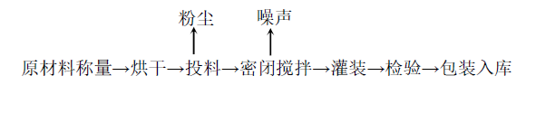

**图3-1 耐火密封胶工艺流程及产污节点图**

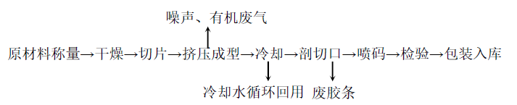

**图3-2 耐火套管(薄片)工艺流程及产污节点图**

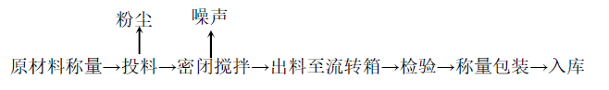

**图3-3电缆密封填料（A）工艺流程及产污节点图**

IMG_256

**图3-4电缆密封填料（B）工艺流程及产污节点图**

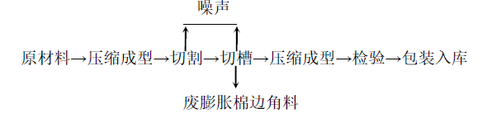

**图3-5电缆密封膨胀堵料工艺流程及产污节点图**

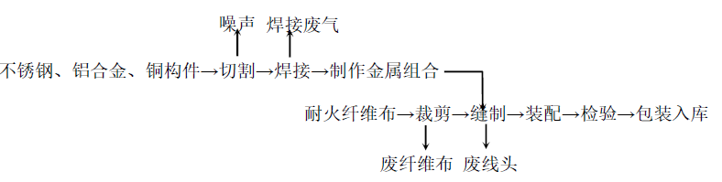

**图3-6防烟帘(幕)装置工艺流程及产污节点图**

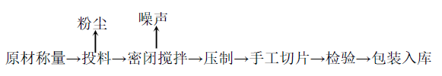

**图3-7 AP -EMC电磁屏蔽胶片工艺流程及产污节点图**

**3.7 项目变动情况**

本项目无重大变化情况，本项目建设情况、生产设备及原辅材料等均符合环评及环评批复的要求。

**四、环境保护设施**

**4.1污染物治理/处置设施**

4.1.1废水

本项目实行雨污分流、清污分流，厂区雨水经雨水管道收集后排入城镇雨水管道。本项目无生产废水，生活污水经无动力污水处理设备处理后达标排放。

4.1.2废气

1）投料粉尘

生产过程中在投料工序产生的粉尘经集气罩收集后再经布袋除尘器处理后通过15米高排气筒排放。

2）挤出废气

挤出成型过程中产生的非甲烷总烃经集气罩收集由低温等离子净化装置处理后通过15米高排气筒排放。

3）焊接废气

目前企业焊接较少，在空旷的车间进行，产生的焊接烟尘较少，焊接烟尘通过加强车间通风，减小对周围环境的影响。

4）食堂油烟废气

食堂产生的油烟废气经油烟净化器处理达标后在屋顶排放。

**4.2其他环保设施**

4.2.1环境风险防范设施

（一）环境风险因素

根据《危险化学品重大危险源辨识》（GB18218-2009）中规定，本项目不存在重大危险源。

火灾：火灾是生产车间常见的风险事故，项目生产过程中各类生产设备均使用电能，若电线裸露在外或者破损，遇明火，容易引发火灾，影响周围大气环境及水环境。

本项目生产过程生产场所和存储区均未构成重大危险源。根据本项目风险识别情况，本项目风险事故为废气处理设施故障导致废气排放污染环境、生产车间火灾等。

（二）环境风险防范措施

环境事故的发生会给周围环境带来严重的不利影响，也会给人体的健康造成一定的伤害。为使环境风险减少到最低限度，必须加强劳动安全管理卫生管理，制定完善、有效的安全防范措施，尽可能降低该项目环境风险事故发生的概率。

在生产过程中，必须加强安全管理，提高事故防范措施。突发性环境风险事故特别是生产车间火灾、仓库火灾等重大事故将对事故现场人员的健康和生命造成严重危害，此外还将造成直接或间接的巨大经济损失，以及造成社会不安定因素，同时对生态环境也会造成严重的破坏。因此，做好突发性环境污染事故的预防，提高对突发性污染事故的应急处理和处置的能力，对企业具有更重要的意义。

对突发性环境风险事故的防治对策除了科学合理地进行厂址选址之外，还应严格控制和管理，加强事故预防措施和应急处理的技能，懂得紧急救援的知识。“预防为主、安全第一”是减少污染事故发生、降低污染事故危害的重要保障。建议项目上马后企业做好以下几个方面的工作：

（1）提高认识，完善制度，严格检查

企业领导应提高对突发性事故的警觉和认识，做到警钟常鸣。建议企业建立安全环保科，主要负责检查和监督安全生产和环保设施的正常运转情况。对安全和环保应建立严格的防范措施，制定严格的管理规章制度。并列出潜在危险的工艺、原料、设备等清单。

（2）加强技术培训，提高安全意识

企业应加强技术人员的引进，对生产操作工人进行上岗前的专业技术培训，严格管理，提高安全意识，尽最大限度地降低事故发生的可能性，以避免发生恶性事故，进而造成事故性环境污染。

（3）提高应急处理能力

企业应对具有高危害设备设置保险措施，对危险区域设置消防装置等必备的应急措施，并制定厂内的应急计划，定期进行安全环保宣传教育以及紧急事故模拟演习，配备必要的通讯工具和应急设施。

（4）加强污染治理措施的维护

加强噪声防治设施的日常维修，定时清理，维护，使生产设备处于正常工况，切实保障设备的正常运行。一旦噪声防治设施发生故障或损坏时，应停止生产，排除故障，待设施运行正常后，方可恢复生产。

（5）火灾预防措施

要求企业做好车间内消防器材的设置。

（6）生产过程中的安全防范措施

生产过程中，必须加强安全管理，提高事故防范措施。因此做好突发性环境污染事故的预防，提高对突发性污染事故的应急处理能力，对该企业具有更重要的意义。

针对本项目的特点，建议在将来的设计、施工、运行阶段应考虑下列安全防范措施，以避免事故的发生：

①厂房内设备布置严格执行国家有关防火防爆的规范、规定，设备之间保证有足够的安全间距，并按要示设置消防通道；

②尽量采用技术先进和安全可靠的设备，并按国家有关规定在车间内设置必要的安全设施；

③按区域分类有关规范在厂房内划分危险区。危险区内安装的电气设备应按相应的区域等级采用防爆级，所有的电气设备均应接地；

④在有可能着火的设施附近，设置感温感烟火灾报警器，报警信号送到控制室和消防部门；

⑤在生产岗位设置事故柜和急救器材、救生器、防护面罩、衣、护目镜、胶皮手套、耳塞等防护、急救用品。

4.2.2 在线监测装置

本项目经现场勘查，无在线监测装置。

4.2.3 其他设施

本项目经现场勘查，无其他环境保护设施。

**4.3环保设施投资**

本项目实际总投资6180万元，环保投资116万元，环保投资占总投资额的1.88%。

**表4-1 环保实际投资情况一览表**

|  |  |  |
| --- | --- | --- |
| 类别 | 环保设施名称 | 投资金额（万元） |
| 废水 | 雨污分流管网、化粪池、隔油池等设施 | 25 |
| 废气 | 布袋除尘器 | 30 |
| 低温等离子 | 50 |
| 油烟净化器 | 2 |
| 噪声 | 隔声门窗、减振垫、加强厂区绿化 | 6.0 |
| 固废 | 室内固废堆场、分类垃圾收集桶、清运费等 | 3.0 |
| 合计（万元） | / | 116 |

**五、建设项目环评报告书（表）的主要结论与建议及审批部门审批决定**

**5.1建设项目环评报告书（表）的主要结论与建议**

选址

项目位于诸暨市暨阳街道同乐下村(张庄)，地理位置优越，交通便利，给排水、电力、通讯等基础设施完备，项目地己取得土地证，恨据诸暨市总体规划，项目所在地规划为工业用地。因此，项目符合诸暨市主体功能区划、环境功能区划、土地利用规划和城市总体规划要求。根据环境影响预测分析，项目“三废” 经适当治理后都能达标排放，对周围环境影响较小。综上，本项目选址较合理。

环境质量现状

（1）环境空气质量现状

项目所在区域常规大气污染物SO2、NO2、PM10日平均浓度均能达到《环境空气质量标准》（GB3095-2012）二级标准规定要求，总体而言，项目所在区域环境空气质量现状较好。

（2）水环境质量现状

项目所在地周边水环境为III类水，满足《地表水环境质量标准》（GB3838-2002）中III类水功能要求。

（3）声环境质量现状

项目地四周厂界昼间噪声均达到《声环境质量标准》（GB3096-2008）中的2类及4a类标准。因项目夜间不生产，故对夜间噪声未进行监测。

营运期环境影响分析

（1）废水

项目排水实行清污分流、雨污分流。间接冷却水循环使用不排放；产生的粪便污水经化粪池处理、食堂含油废水经隔油池处理后与其他生活污水一起经地埋式处理设施处理达到《污水综合排放标准》（GB8978-1996）表4中一级标准后排入附近沟渠，最终排入开化江；远期待具备纳管条件后，生活污水经预处理达到《污水综合排放标准》（GB8978-1996）表4中的三级标准后纳入市政污水管网，送污水处理厂处理达标后排放。因项目排放的水污染物量较小，预计对周围水环境影响极小，周围水环境仍能维持现有等级。

（2）废气

根据预测，正常排放时，项目各类废气经治理后达标排放对各保护目标影响较小，经SCREEN3模型估算，项目无组织排放的非甲烷总烃废气最大浓度未超出环境质量标准，因此无需设置大气环境防护距离。经实地调查，项目耐火套管车间外卫生防护距离内主要为规划道路、厂房及建设空地。综上，项目实施后，项目产生废气经采取措施治理后，对周围环境空气影响较小，周围环境空气质量仍能维持现有等级。

（3）噪声

预测结果表明，本项目投产后，项目四周厂界外排噪声贡献值均能达到《工业企业厂界环境噪声排放标准》（GB12348-2008）中的2类及4类标准，叠加本底值后仍能满足《声环境质量标准》（GB3096-2008）中2类及4类标准，项目夜间不生产，对周围声环境无影响。因此，项目实施后对周围声环境影响较小，周围声环境质量仍能满足功能要求。

（4）固废

企业严格落实环评提出的各项固废处置措施，项目产生的固废可以做到无害化处理，不会对周围环境造成不利影响。

**表5-1 项目污染防治措施一览表**

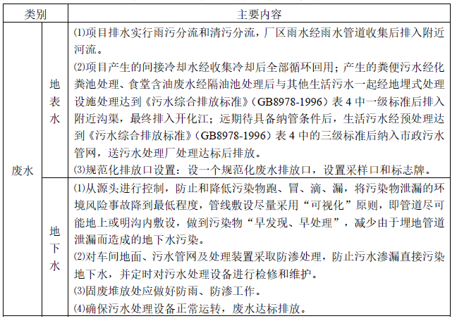

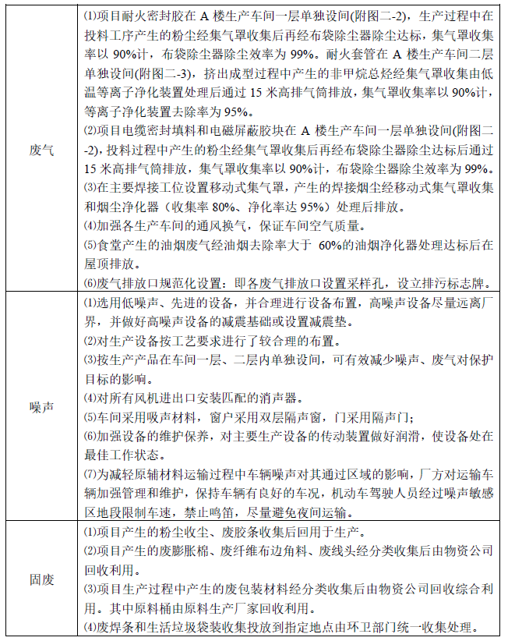

总量控制

污染物排放实施总量控制是执行环保管理目标责任制的基本原则之一。本环评结合环保管理要求，对项目主要污染物的排放量进行总量控制分析，根据环评有关规范、环保管理部门要求，本项目实施后，纳入总量控制指标确定为VOC。

环评建议以VOC0.41kg/a作为项目污染物经处理达标后排入环境的总量控制建议值。

环保审批原则符合情况结论

环评从产业政策符合性，主体功能区划、土地利用规划、城市总体规划和环境功能区划符合性，清洁生产原则符合性，达标排放原则符合性，总量控制原则符合性，维持环境质量原则符合性，维持生态环境原则符合性等方面分析了项目环保审批原则符合情况，经过分析项目符合各项环保审批原则。

环评综合结论

诸暨市金桥实业有限公司年产20000套舰船用电缆(管路)耐火密封装置(含材料)生产线项目建设符合国家和地方产业政策；项目符合诸暨市主体功能区划、环境功能区划、土地利用规划和城市总体规划，项目选址较合理；项目符合清洁生产要求；项目产生的各类污染物经适当处理后能达标排放并实行总量控制，对周围环境影响较小，周围环境空气、声环境和水环境质量能满足相应环境功能要求；公示期间，无单位和个人的举报电话及反对意见，企业应落实好“三废”污染控制措施，确保“三废”能稳定达标排放；同时加强营运过程环保管理，防止污染事故的发生。项目符合环保审批各项原则，从环保角度分析，本项目在拟建地实施是可行的。

**5.2审批部门审批决定**

**关于诸暨市金桥实业有限公司年产20000套舰船用电缆(管路)耐火密封装置(含材料)生产线项目环境影响报告书的批复**

诸环建〔2016〕92号

1、根据环境影响报告书结论、建议，在落实环境影响报告书提出的各项污染防治措施后，污染物可达标排放，在项目符合产业政策与产业发展规划、选址符合区域土地利用规划及城镇总体规划等前提下，从环境保护的角度出发，同意该项目在诸暨市暨阳街道同乐下村(张庄)实施。项目实施内容为：总投资6180万元，其中环保投资177万元，形成年产20000套舰船用电缆(管路)耐火密封装置(含材料)生产规模。具体内容及要求详见报告书。

2、项目实行雨污分流、清污分流，厂区雨水经雨水管道收集后排入城镇雨水管道。生活污水必须经处理达到GB8978-1996《污水综合排放标准》中的一级标准后排放，具备纳管条件后经诸暨污水处理厂处理达标后排放。

3、项目橡胶生产过程中产生的粉尘及非甲烷总烃排放执行《橡胶制品工业污染物排放标准》新建企业的标准。项目电缆密封填料及电磁屏蔽装置生产过程中产生的粉尘排放执行GB16297-1996《大气污染物综合排放标准》中二级标准后排放。

4、合理布局，并切实落实好设备的减振、隔声、消音等措施，确保厂界噪声达到GB12348-2008《工业企业厂界环境噪声排放标准》中的2类标准。

5、妥善处置固体废弃物，粉尘、废胶条经收集后回用于生产，废膨胀绵、废纤维布边角料、废线头、废包装材料等外卖物资公司回收利用；废焊条、生活垃圾由环卫部门收集处理，废包装桶由原料生产厂家回收。

6、本项目不需设置大气防护距离，其它各类防护距离要求，请建设单位、当地政府和有关部门按照国家卫生、安全、产业等主管部门相关规定予以落实。

7、核定本项目污染物排放总量：生活废水720吨／年，化学需氧量0.072吨／年，氨氮0.011吨／年，非甲烷总烃0.00041吨／年。

8、相关法律、法规、标准等若有变动的企业须按相关要求执行，企业如有扩大建设规模或改变生产工艺等重大变化，需报环保部门重新审批。

诸暨市环境保护局

2016年11月7日

**六、验收执行标准**

**6.1废气**

项目橡胶生产过程中产生的粉尘及非甲烷总烃排放执行《橡胶制品工业污染物排放标准》新建企业的标准。项目电缆密封填料及电磁屏蔽装置生产过程中产生的粉尘排放执行GB16297-1996《大气污染物综合排放标准》中二级标准后排放。食堂排放的油烟废气参照执行《饮食业油烟排放标准》(GB18483－2001)中的小型规模油烟净化设施的标准，详见下表。

**表6-1《橡胶制品行业污染物排放标准》（GB27632-2011）新建企业大气污染物排放限值**

|  |  |  |  |  |  |
| --- | --- | --- | --- | --- | --- |
| **污染物** | **生产工艺或设施** | **排放限值 （mg/m3）** | **基准排气量**  **m3/t胶** | **有组织排放监控位置** | **厂界无组织排放限值mg/m3** |
| 颗粒物 | 轮胎企业及其他制品企业炼胶装置 | 12 | 2000 | 车间或生产设施排气筒 | 1.0 |
| NMHC | 轮胎企业及其他制品企业炼胶、硫化装置 | 10 | 2000 | 4.0 |
| 轮胎企业及其他制品企业胶浆制备、浸浆、胶浆喷涂和涂胶装置 | 100 | － |

**表 6-2 大气污染物综合排放标准排放限值**

| 污染物 | 最高允许排放浓度(mg/m3) | 最高允许排放速率(kg/h) | | 无组织排放监控浓度限值（mg/m3） | 净化设施最低去除效率(%) | 标准来源 |
| --- | --- | --- | --- | --- | --- | --- |
| 标准值 | 排气筒高度(m) |
| 颗粒物 | 120 | 3.5 | 15 | 1.0 | / | GB16297-1996 |

**表 6-3油烟废气排放标准排放限值**

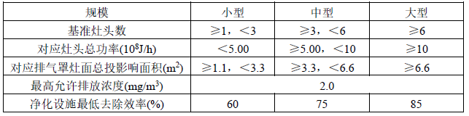

**6.2废水**

生活污水经化粪池处理、食堂含油废水经隔油池处理后与其他生活污水一起经地埋式处理设施处理达到《污水综合排放标准》（GB8978-1996）表4中一级标准后排入附近沟渠，最终排入开化江；远期待具备纳管条件后，生活污水经预处理达到《污水综合排放标准》（GB8978-1996）表4中的三级标准后纳入市政污水管网，送污水处理厂处理达标后排放，污水处理厂尾水排放执行《城镇污水处理厂污染物排放标准》（GB190218-2002）中的一级A标准。

**表 6-4废水排放标准排放限值**

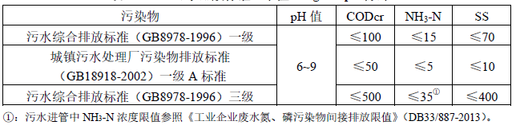

**七、验收监测内容（监测方案）**

受诸暨市金桥实业有限公司委托，浙江华才检测技术有限公司对诸暨市金桥实业有限公司建设项目制定了竣工环境保护验收监测方案。

通过对各类污染物达标排放及各类污染治理设施的监测，来说明环境保护设施调试效果，具体监测内容如下：

（1）废水

工业项目只有生活污水（无生产废水）排放，在废水排放口，设置1个采样点位，分析项目及监测频次见表7-1。

**表7-1废水分析项目及监测频次一览表**

|  |  |  |  |
| --- | --- | --- | --- |
| 序号 | 点位名称 | 分析项目 | 频次 |
| 1 | 排放口 | pH、COD、BOD5、SS、氨氮、植物油 | 4次/天，2天 |

（2）废气

本项目废气监测详见图7-1，监测因子和频次，详见表7-2。

**表7-2废气监测内容**

|  |  |  |  |  |  |
| --- | --- | --- | --- | --- | --- |
| 序号 | 排放源 | 监测点位 | 监测因子 | 监测频次  （次/天） | 监测周期  （天） |
| 1 | 废气进出口 | 耐火密封胶生产工艺排气筒1# | 颗粒物 | 3 | 2 |
| 电缆密封填料.电磁屏蔽胶块生产工艺排气筒2# | 颗粒物 | 3 | 2 |
| 低温等离子净化装置排气筒3# | 非甲烷总烃 | 3 | 2 |
| 2 | 生产车间 | 1#厂界西侧、2#厂界南侧、3#厂界东侧、4#厂界北侧 | 颗粒物、非甲烷总烃 | 3 | 2 |

（3）监测点位

厂界噪声监测点位见图7-1。

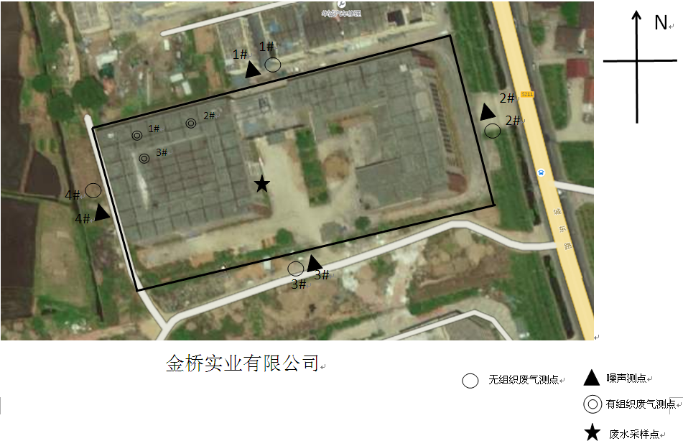

**图7-1 监测点位图**

**八、质量保证及质量控制**

建设单位委托具备环境监测资质的浙江华才检测技术有限公司开展验收监测工作，共同建立并实施质量保证与控制措施方案。

**8.1监测分析方法**

各项监测因子监的测分析方法名称、方法标准号、分析方法的最低检出限见表8-1。

**表8-1监测分析方法一览表**

|  |  |  |
| --- | --- | --- |
| 项目类别 | 检测项目 | 检测标准（方法）名称及编号（含年号） |
| 废水 | pH值 | 水质 pH值的测定 玻璃电极法GB/T 6920-1986 |
| 氨氮 | 水质 氨氮的测定 纳氏试剂分光光度法 HJ 535-2009 |
| 化学需氧量 | 水质 化学需氧量的测定 重铬酸盐法 HJ 828-2017 |
| 五日生化需氧量 | 水质 五日生化需氧量（BOD5）的测定 稀释与接种法 HJ 505-2009 |
| 悬浮物 | 水质 悬浮物的测定 重量法GB/T 11901-1989 |
| 动植物油 | 水质 石油类和动植物油类的测定 红外分光光度法 HJ 637-2012 |
| 有组织废气 | 非甲烷总烃 | 固定污染源废气 总烃、甲烷和非甲烷总烃的测定 气相色谱法  HJ 38-2017 |
| 颗粒物 | 固定污染源排气中颗粒物测定与气态污染物采样方法  GB/T 16157-1996 |
| 无组织废气 | 非甲烷总烃 | 环境空气总烃、甲烷和非甲烷总烃的测定 直接进样气相色谱法  HJ604-2017 |
| 颗粒物 | 固定污染源排气中颗粒物测定与气态污染物采样方法  GB/T 16157-1996 |

**8.2监测仪器**

**表8-2 现场监测仪器一览表**

|  |  |  |  |  |
| --- | --- | --- | --- | --- |
| 仪器名称 | 规格型号 | 监测因子 | 测量量程 | 精准度 |
| 自动烟尘气测试仪（HCT-FA-312） | 3012H-51 | 烟尘、气流量 | 烟尘采样流量：10-60L/min;  烟气采样流量：  ≥1.0L/min | ≤±2.5%FS |
| 手持式热线风速仪（HCT-FA-263） | 6006-0C | 风速 | 风速：0.01～20.0m/s(20～3940FPM) 风温：-20.0～70.0℃ | 风速：±指示值的5% or 0.015m/s(2FPM)取大者 风温：±1.0℃ |
| 空盒气压表（HCT-FA-307-2） | DYM3 | 大气压力 | 800-1060hPa | / |
| 多功能声级计（HCT-FA-326） | AWA5680 | 噪声 | 30-130dB | 0.1dB |
| 废气VOCs采样仪（HCT-FA-507） | 崂应3036型 | 非甲烷总烃 | / | / |

**表8-3 实验室仪器一览表**

|  |  |  |  |
| --- | --- | --- | --- |
| 仪器名称 | 规格型号 | 测量量程 | 精准度 |
| 台式pH计（HCT-FA-280） | FE20 | pH：0.00~14.00 | 电子单元测量误差：±0.01pH,±1mV，±0.5℃ |
| 电子天平（HCT-FA-528） | JY3002 | 300g | 0.01g |
| 紫外分光光度计（HCT-FA-112） | UV-3802H | 190-1100nm | ±0.3nm |
| 气相色谱仪（HCT-FA-213） | GC-2010 Plus系列 | / | / |

**8.3水质监测分析过程中的质量保证和质量控制**

水样的采集、运输、保存、实验室分析和数据计算的全过程均按《环境水质监测质量保证手册》（第四版）的要求进行。采样过程中应采集一定比例的平行样；实验室分析过程使用标准物质、采用空白试验、平行样测定、加标回收率测定等，并对质控数据分析。

**8.4气体监测分析过程中的质量保证和质量控制**

（1）废气监测时避免被测排放物中共存污染物对分析的交叉干扰。

（2）被测排放物的浓度符合仪器量程的有效范围（即30%～70%之间）。

（3）烟尘采样器在进入现场前使用采样器流量计、流速计等进行校核。烟气监测（分析）仪器在测试前按监测因子分别用标准气体和流量计对其进行校核（标定），在测试时保证其采样流量的准确。

**九、验收监测结果**

**9.1验收监测期间生产工况**

根据本项目的试运行情况，浙江华才检测技术有限公司于2018年9月26日、27日对本项目进行了检测工作。

监测期间，本项目各生产设备、环境保护设施均正常开启运行。根据建设单位提供的生产数据，监测日当天本项目生产负荷达到了90%以上。

**9.2污染物达标排放监测结果**

（1）废气

无组织废气监测结果见表9-1。

**表9-1无组织排放检测结果列表**

| **监测点位** | **检验项目** | **采样日期** | | **单位** | **检验结果** | **排放限值** |
| --- | --- | --- | --- | --- | --- | --- |
| 1# | 颗粒物 | 2018.09.26 | 第一次 | mg/m3 | 0.233 | ≤1.0 |
| 第二次 | mg/m3 | 0.183 |
| 第三次 | mg/m3 | 0.200 |
| 2018.09.27 | 第一次 | mg/m3 | 0.217 |
| 第二次 | mg/m3 | 0.200 |
| 第三次 | mg/m3 | 0.233 |
| 非甲烷总烃 | 2018.09.26 | 第一次 | mg/m3 | 0.83 | ≤4.0 |
| 第二次 | mg/m3 | 0.81 |
| 第三次 | mg/m3 | 0.75 |
| 2018.09.27 | 第一次 | mg/m3 | 0.81 |
| 第二次 | mg/m3 | 0.80 |
| 第三次 | mg/m3 | 0.80 |
| 2# | 颗粒物 | 2018.09.26 | 第一次 | mg/m3 | 0.150 | ≤1.0 |
| 第二次 | mg/m3 | 0.167 |
| 第三次 | mg/m3 | 0.183 |
| 2018.09.27 | 第一次 | mg/m3 | 0.167 |
| 第二次 | mg/m3 | 0.200 |
| 第三次 | mg/m3 | 0.167 |
| 非甲烷总烃 | 2018.09.26 | 第一次 | mg/m3 | 1.21 | ≤4.0 |
| 第二次 | mg/m3 | 1.14 |
| 第三次 | mg/m3 | 1.04 |
| 2018.09.27 | 第一次 | mg/m3 | 1.08 |
| 第二次 | mg/m3 | 1.08 |
| 第三次 | mg/m3 | 1.07 |
| 3# | 颗粒物 | 2018.09.26 | 第一次 | mg/m3 | 0.250 | ≤1.0 |
| 第二次 | mg/m3 | 0.267 |
| 第三次 | mg/m3 | 0.250 |
| 2018.09.27 | 第一次 | mg/m3 | 0.267 |
| 第二次 | mg/m3 | 0.283 |
| 第三次 | mg/m3 | 0.233 |
| 非甲烷总烃 | 2018.09.26 | 第一次 | mg/m3 | 1.14 | ≤4.0 |
| 第二次 | mg/m3 | 1.04 |
| 第三次 | mg/m3 | 1.30 |
| 2018.09.27 | 第一次 | mg/m3 | 0.96 |
| 第二次 | mg/m3 | 1.00 |
| 第三次 | mg/m3 | 1.20 |
| 4# | 颗粒物 | 2018.09.26 | 第一次 | mg/m3 | 0.217 | ≤1.0 |
| 第二次 | mg/m3 | 0.233 |
| 第三次 | mg/m3 | 0.217 |
| 2018.09.27 | 第一次 | mg/m3 | 0.233 |
| 第二次 | mg/m3 | 0.233 |
| 第三次 | mg/m3 | 0.250 |
| 非甲烷总烃 | 2018.09.26 | 第一次 | mg/m3 | 1.20 | ≤4.0 |
| 第二次 | mg/m3 | 1.36 |
| 第三次 | mg/m3 | 1.32 |
| 2018.09.27 | 第一次 | mg/m3 | 1.17 |
| 第二次 | mg/m3 | 1.36 |
| 第三次 | mg/m3 | 1.30 |

有组织废气监测结果见下表。

**表9-2 有组织废气排放检测结果列表（1#）**

|  |  |  |  |  |  |  |  |  |  |  |  |  |
| --- | --- | --- | --- | --- | --- | --- | --- | --- | --- | --- | --- | --- |
| **监测点位** | | 布袋除尘器（进口） | | | | | | | | | | |
| **检测项目** | | 颗粒物 | | | | | | | | | | |
| **测试日期** | | 2018.09.26 | | | | | | 2018.09.27 | | | | |
| 第一次 | | 第二次 | | 第三次 | | 第一次 | | 第二次 | | 第三次 |
| **烟气温度（℃）** | | 24 | | 26 | | 26 | | 23 | | 24 | | 25 |
| **烟气平均流速 （m/s）** | | 5.3 | | 5.3 | | 5.4 | | 5.4 | | 5.3 | | 5.4 |
| **管道截面积（m2）** | | 0.0962 | | 0.0962 | | 0.0962 | | 0.0962 | | 0.0962 | | 0.0962 |
| **实测烟气流量（m3/hr）** | | 1.78×103 | | 1.75×103 | | 1.76×103 | | 1.84×103 | | 1.83×103 | | 1.82×103 |
| **烟气含湿量（%）** | | 3.1 | | 3.1 | | 3.1 | | 3.1 | | 3.1 | | 3.1 |
| **标干流量（m3/h）** | | 1.35×103 | | 1.38×103 | | 1.38×103 | | 1.42×103 | | 1.48×103 | | 1.43×103 |
| **污染物浓度（mg/m3）** | | 31.70 | | 30.38 | | 30.34 | | 32.29 | | 30.64 | | 31.37 |
| **平均浓度（mg/m3）** | | 30.81 | | | | | | 31.43 | | | | |
| **速率（kg/h）** | | 0.0428 | | 0.0419 | | 0.0419 | | 0.0458 | | 0.0453 | | 0.0448 |
| **平均速率（kg/h）** | | 0.0422 | | | | | | 0.0453 | | | | |
| **监测点位** | 布袋除尘器（出口） | | | | | | | | | | | |
| **检测项目** | 颗粒物 | | | | | | | | | | | |
| **测试日期** | 2018.09.26 | | | | | | 2018.09.27 | | | | | |
| 第一次 | | 第二次 | | 第三次 | | 第一次 | | 第二次 | | 第三次 | |
| **烟气温度（℃）** | 23 | | 24 | | 24 | | 24 | | 24 | | 24 | |
| **烟气平均流速 （m/s）** | 5.1 | | 5.0 | | 5.3 | | 5.3 | | 5.2 | | 5.4 | |
| **管道截面积（m2）** | 0.0962 | | 0.0962 | | 0.0962 | | 0.0962 | | 0.0962 | | 0.0962 | |
| **实测烟气流量（m3/hr）** | 1.74×103 | | 1.72×103 | | 1.78×103 | | 1.77×103 | | 1.81×103 | | 1.80×103 | |
| **烟气含湿量（%）** | 3.1 | | 3.1 | | 3.1 | | 3.1 | | 3.1 | | 3.1 | |
| **标干流量（m3/h）** | 1.32×103 | | 1.33×103 | | 1.35×103 | | 1.39×103 | | 1.40×103 | | 1.37×103 | |
| **污染物浓度（mg/m3）** | 2.98 | | 2.97 | | 2.87 | | 3.00 | | 2.90 | | 2.95 | |
| **平均浓度（mg/m3）** | 2.94 | | | | | | 2.95 | | | | | |
| **速率（kg/h）** | 0.00393 | | 0.00395 | | 0.00388 | | 0.00417 | | 0.00406 | | 0.00404 | |
| **平均速率（kg/h）** | 0.00392 | | | | | | 0.00409 | | | | | |
| **排放浓度限值（mg/m3）** | ≤12 | | | | | | ≤12 | | | | | |
| **排放速率限值（kg/h）** | ≤3.5 | | | | | | ≤3.5 | | | | | |

**表9-3 有组织废气排放检测结果列表（2#）**

|  |  |  |  |  |  |  |
| --- | --- | --- | --- | --- | --- | --- |
| **监测点位** | 布袋除尘器（进口） | | | | | |
| **检测项目** | 颗粒物 | | | | | |
| **测试日期** | 2018.09.26 | | | 2018.09.27 | | |
| 第一次 | 第二次 | 第三次 | 第一次 | 第二次 | 第三次 |
| **烟气温度（℃）** | 25 | 27 | 27 | 24 | 24 | 25 |
| **烟气平均流速 （m/s）** | 14.8 | 15.1 | 14.9 | 15.0 | 14.9 | 14.8 |
| **管道截面积（m2）** | 0.0962 | 0.0962 | 0.0962 | 0.0962 | 0.0962 | 0.0962 |
| **实测烟气流量（m3/hr）** | 5.10×103 | 5.11×103 | 5.07×103 | 5.16×103 | 5.12×103 | 5.14×103 |
| **烟气含湿量（%）** | 3.3 | 3.3 | 3.1 | 3.1 | 3.1 | 3.1 |
| **标干流量（m3/h）** | 4.91×103 | 4.81×103 | 4.81×103 | 4.81×103 | 4.83×103 | 4.84×103 |
| **污染物浓度（mg/m3）** | 32.64 | 32.46 | 31.64 | 31.87 | 32.39 | 31.39 |
| **平均浓度（mg/m3）** | 32.25 | | | 31.88 | | |
| **速率（kg/h）** | 0.160 | 0.156 | 0.152 | 0.153 | 0.156 | 0.152 |
| **平均速率（kg/h）** | 0.156 | | | 0.154 | | |
| **监测点位** | 布袋除尘器（出口） | | | | | |
| **检测项目** | 颗粒物 | | | | | |
| **测试日期** | 2018.09.26 | | | 2018.09.27 | | |
| 第一次 | 第二次 | 第三次 | 第一次 | 第二次 | 第三次 |
| **烟气温度（℃）** | 23 | 24 | 26 | 24 | 24 | 24 |
| **烟气平均流速 （m/s）** | 19.7 | 19.7 | 19.7 | 19.7 | 19.5 | 19.7 |
| **管道截面积（m2）** | 0.0962 | 0.0962 | 0.0962 | 0.0962 | 0.0962 | 0.0962 |
| **实测烟气流量（m3/hr）** | 6.82×103 | 6.77×103 | 6.69×103 | 6.83×103 | 6.81×103 | 6.79×103 |
| **烟气含湿量（%）** | 3.6 | 3.6 | 3.6 | 3.6 | 3.6 | 3.6 |
| **标干流量（m3/h）** | 5.21×103 | 5.32×103 | 5.46×103 | 5.39×103 | 5.41×103 | 5.56×103 |
| **污染物浓度（mg/m3）** | ＜20 | ＜20 | ＜20 | ＜20 | ＜20 | ＜20 |
| **平均浓度（mg/m3）** | ＜20 | | | ＜20 | | |
| **速率（kg/h）** | ＜0.104 | ＜0.106 | ＜0.109 | ＜0.108 | ＜0.108 | ＜0.111 |
| **平均速率（kg/h）** | ＜0.106 | | | ＜0.109 | | |
| **排放浓度限值（mg/m3）** | ≤120 | | | | | |
| **排放速率限值（kg/h）** | ≤3.5 | | | | | |

**表9-4 有组织废气排放检测结果列表（3#）**

|  |  |  |  |  |  |  |
| --- | --- | --- | --- | --- | --- | --- |
| **监测点位** | 低温等离子净化装置（进口） | | | | | |
| **检测项目** | 非甲烷总烃 | | | | | |
| **测试日期** | 2018.09.26 | | | 2018.09.27 | | |
| 第一次 | 第二次 | 第三次 | 第一次 | 第二次 | 第三次 |
| **烟气温度（℃）** | 23 | 24 | 24 | 24 | 25 | 24 |
| **烟气平均流速 （m/s）** | 5.0 | 5.2 | 5.5 | 5.1 | 5.3 | 5.5 |
| **管道截面积（m2）** | 0.0962 | 0.0962 | 0.0962 | 0.0962 | 0.0962 | 0.0962 |
| **实测烟气流量（m3/hr）** | 1.74×103 | 1.76×103 | 1.82×103 | 1.76×103 | 1.79×103 | 1.82×103 |
| **烟气含湿量（%）** | 3.1 | 3.1 | 3.1 | 3.1 | 3.1 | 3.1 |
| **标干流量（m3/h）** | 1.32×103 | 1.34×103 | 1.40×103 | 1.38×103 | 1.40×103 | 1.38×103 |
| **污染物浓度（mg/m3）** | 1.26 | 1.02 | 1.51 | 1.08 | 1.90 | 1.26 |
| **平均浓度（mg/m3）** | 1.26 | | | 1.41 | | |
| **速率（kg/h）** | 0.00166 | 0.00136 | 0.00211 | 0.00150 | 0.00266 | 0.00174 |
| **平均速率（kg/h）** | 0.00171 | | | 0.00197 | | |
| **监测点位** | 低温等离子净化装置（出口） | | | | | |
| **检测项目** | 非甲烷总烃 | | | | | |
| **测试日期** | 2018.09.26 | | | 2018.09.27 | | |
| 第一次 | 第二次 | 第三次 | 第一次 | 第二次 | 第三次 |
| **烟气温度（℃）** | 24 | 26 | 26 | 23 | 24 | 25 |
| **烟气平均流速 （m/s）** | 5.5 | 5.3 | 5.4 | 5.6 | 5.4 | 5.4 |
| **管道截面积（m2）** | 0.0962 | 0.0962 | 0.0962 | 0.0962 | 0.0962 | 0.0962 |
| **实测烟气流量（m3/hr）** | 1.82×103 | 1.80×103 | 1.80×103 | 1.83×103 | 1.82×103 | 1.83×103 |
| **烟气含湿量（%）** | 3.1 | 3.1 | 3.1 | 3.1 | 3.1 | 3.1 |
| **标干流量（m3/h）** | 1.40×103 | 1.42×103 | 1.43×103 | 1.42×103 | 1.49×103 | 1.48×103 |
| **污染物浓度（mg/m3）** | 0.30 | 0.30 | 0.29 | 0.34 | 0.33 | 0.33 |
| **平均浓度（mg/m3）** | 0.30 | | | 0.33 | | |
| **速率（kg/h）** | 0.000420 | 0.000428 | 0.000418 | 0.000482 | 0.000490 | 0.000488 |
| **平均速率（kg/h）** | 0.000422 | | | 0.000487 | | |
| **排放浓度限值（mg/m3）** | ≤10 | | | ≤10 | | |

由上表可知监测期间，颗粒物、非甲烷总烃各监测点均可达标排放。

（2）废水

废水监测结果见下表。

**表9-5 废水排放检测结果列表**

| **检测点位置** | **检测项目** | **采样日期** | **采样时间** | | **单位** | **结果** | **最高允许排放浓度** |
| --- | --- | --- | --- | --- | --- | --- | --- |
| 排污口 | pH | 2018.09.26 | 第一次 | 08:07 | / | 7.51 | 6～9 |
| 第二次 | 11:25 | / | 7.50 |
| 第三次 | 14:06 | / | 7.50 |
| 第四次 | 16:33 | / | 7.49 |
| 2018.09.27 | 第一次 | 08:06 | / | 7.46 |
| 第二次 | 11:13 | / | 7.54 |
| 第三次 | 14:22 | / | 7.49 |
| 第四次 | 16:44 | / | 7.45 |
| 悬浮物  （SS） | 2018.09.26 | 第一次 | 08:07 | mg/L | 62 | 70 |
| 第二次 | 11:25 | mg/L | 61 |
| 第三次 | 14:06 | mg/L | 58 |
| 第四次 | 16:33 | mg/L | 62 |
| 2018.09.27 | 第一次 | 08:06 | mg/L | 57 |
| 第二次 | 11:13 | mg/L | 56 |
| 第三次 | 14:22 | mg/L | 57 |
| 第四次 | 16:44 | mg/L | 58 |
| 氨氮 | 2018.09.26 | 第一次 | 08:07 | mg/L | 11.1 | 15 |
| 第二次 | 11:25 | mg/L | 11.5 |
| 第三次 | 14:06 | mg/L | 11.5 |
| 第四次 | 16:33 | mg/L | 10.9 |
| 2018.09.27 | 第一次 | 08:06 | mg/L | 11.3 |
| 第二次 | 11:13 | mg/L | 11.8 |
| 第三次 | 14:22 | mg/L | 10.8 |
| 第四次 | 16:44 | mg/L | 11.5 |
| 动植物油 | 2018.09.26 | 第一次 | 08:07 | mg/L | 4.65 | 10 |
| 第二次 | 11:25 | mg/L | 4.82 |
| 第三次 | 14:06 | mg/L | 4.37 |
| 第四次 | 16:33 | mg/L | 4.42 |
| 2018.09.27 | 第一次 | 08:06 | mg/L | 5.38 |
| 第二次 | 11:13 | mg/L | 4.73 |
| 第三次 | 14:22 | mg/L | 4.97 |
| 第四次 | 16:44 | mg/L | 5.40 |
| **排污口** | 化学需氧量（COD） | 2018.09.26 | 第一次 | 08:07 | mg/L | 85 | 100 |
| 第二次 | 11:25 | mg/L | 83 |
| 第三次 | 14:06 | mg/L | 87 |
| 第四次 | 16:33 | mg/L | 81 |
| 2018.09.27 | 第一次 | 08:06 | mg/L | 82 |
| 第二次 | 11:13 | mg/L | 86 |
| 第三次 | 14:22 | mg/L | 83 |
| 第四次 | 16:44 | mg/L | 85 |

由上表可知监测期间，废水排放口中的pH值、化学需氧量、氨氮、悬浮物、动植物油排放浓度值符合《污水综合排放标准》（GB8978-1996）一级标准。

## 9.3环保设施去除效率

废气治理设施

本项目各废气治理设施主要污染物去除效率情况详见下表。

**表9-6 各废气治理设施主要污染物去除效率**

|  |  |  |  |  |  |
| --- | --- | --- | --- | --- | --- |
| 污染源 | 污染因子 | 监测时间 | 进口 | 出口 | 处理效率（%） |
| 平均速率（kg/h） | 平均速率（kg/h） |
| 1#排气筒 | 颗粒物 | 9.26 | 0.0422 | 0.00392 | 90.7 |
| 9.27 | 0.0453 | 0.00409 | 90.9 |
| 2#排气筒 | 颗粒物 | 9.26 | 0.156 | ＜0.106 | / |
| 9.27 | 0.154 | ＜0.109 | / |
| 3#排气筒 | 非甲烷总烃 | 9.26 | 0.00171 | 0.000422 | 75.3 |
| 9.27 | 0.00197 | 0.000487 | 75.3 |

**十、验收监测结论**

**10.1验收工况**

监测期间，各生产设备、处理设施均正常运行，生产负荷达到了设计产能的75%以上。

**10.1结论**

（1）项目生活污水可以达到《污水综合排放标准》（GB8978-1996）表4中的一级标准后排放。

（2）项目橡胶生产过程中产生的粉尘及非甲烷总烃排放可以达到《橡胶制品工业污染物排放标准》新建企业的标准，项目电缆密封填料及电磁屏蔽装置生产过程中产生的粉尘排放可以达到《大气污染物综合排放标准》中二级标准。

**10.2工程建设对环境的影响**

本项目执行了国家有关建设项目环保审批手续及“三同时”制度。建立了相应的环保机构和环保管理制度。环评报告及环评批复意见基本落实。污染物排放基本符合国家标准要求。本项目基本符合工程环保设施竣工验收条件。

**10.3建议**

（1）建立和完善环境保护设施调试及日常运行维护制度、环境管理台账记录要求、运行维护费用保障计划等。加强环保设施的维护和管理，确保污染物稳定达标排放。

（2）加强噪声治理和控制，确保厂界噪声达标排放。

（3）加强厂区污染物排放的常规监测，建立健全监测报告等各项规章制度。

（4）及时清扫车间地面，及时清运厂内固废，防止二次污染。规范各工序的操作，确保污染物达标排放。

（5）加强全厂职工的安全生产和环境保护知识的教育。配备必要的环境管理专职人员，落实、检查环保设施的运行状况，配合当地环保部门做好本厂的环境管理、验收、监督和检查工作。

（6）建立本项目竣工环保验收档案，完善环保管理队伍及管理制度建设，加强生产设备和环保设备的运行维护工作，规范落实环保设施运行维护台帐，充分落实环保管理工作；规范相关标志标牌建设。

附件1 诸暨市环境保护局文件《关于诸暨市金桥实业有限公司年产20000套舰船用电缆(管路)耐火密封装置(含材料)生产线项目环境影响报告书的批复》诸环建[2016]92号；

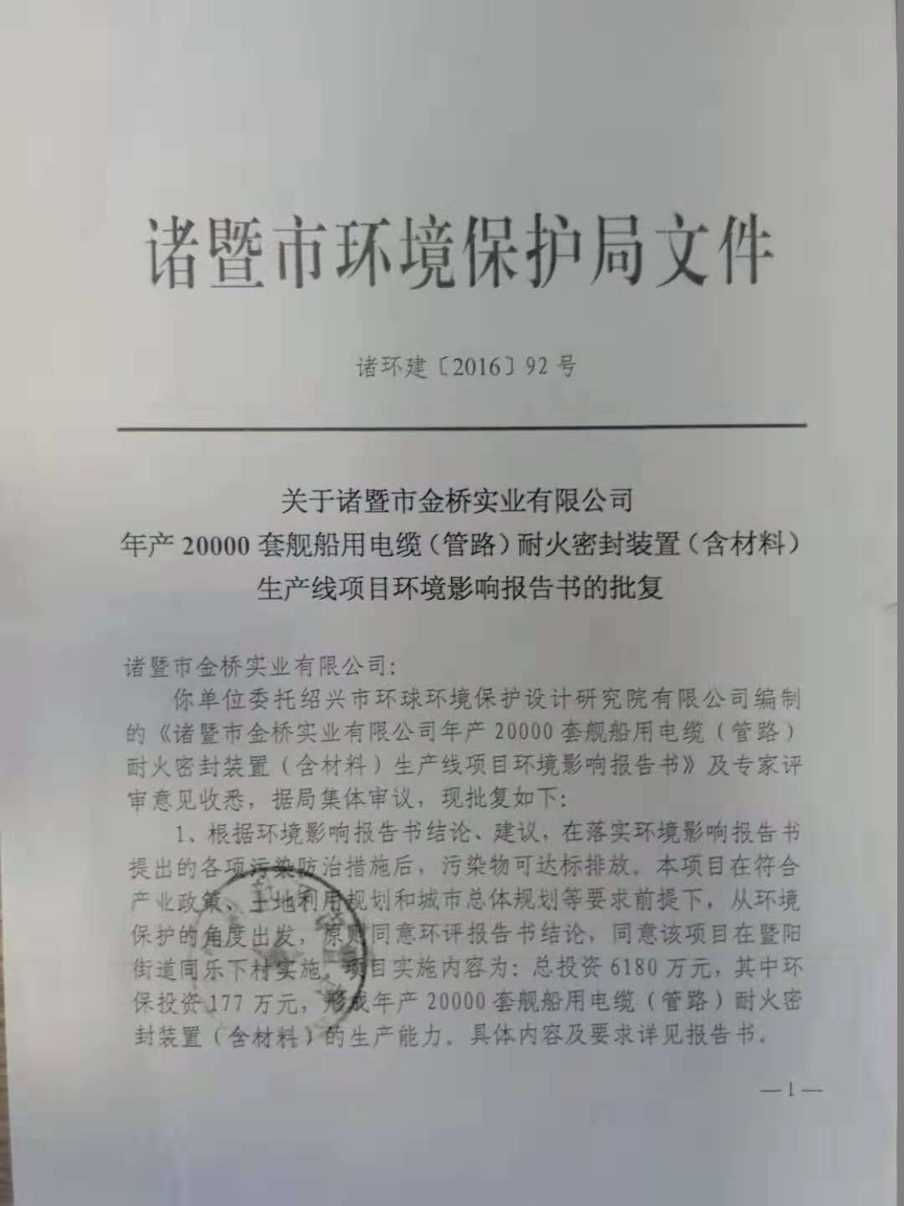

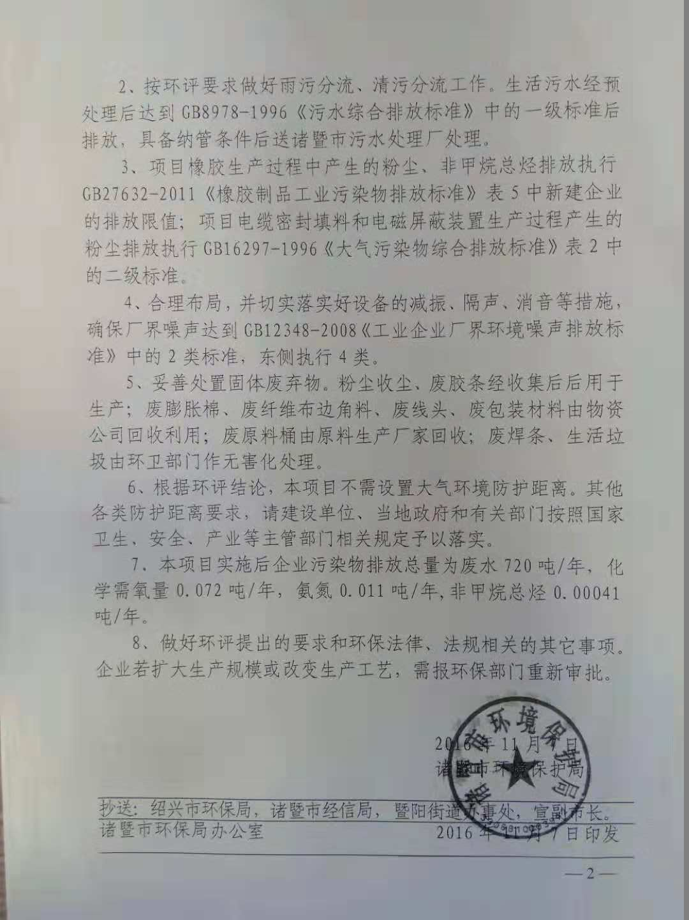

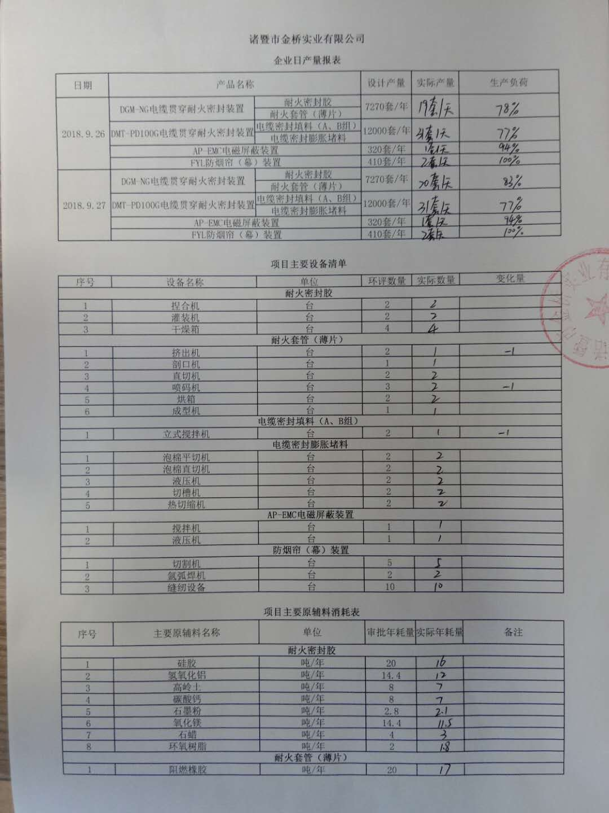 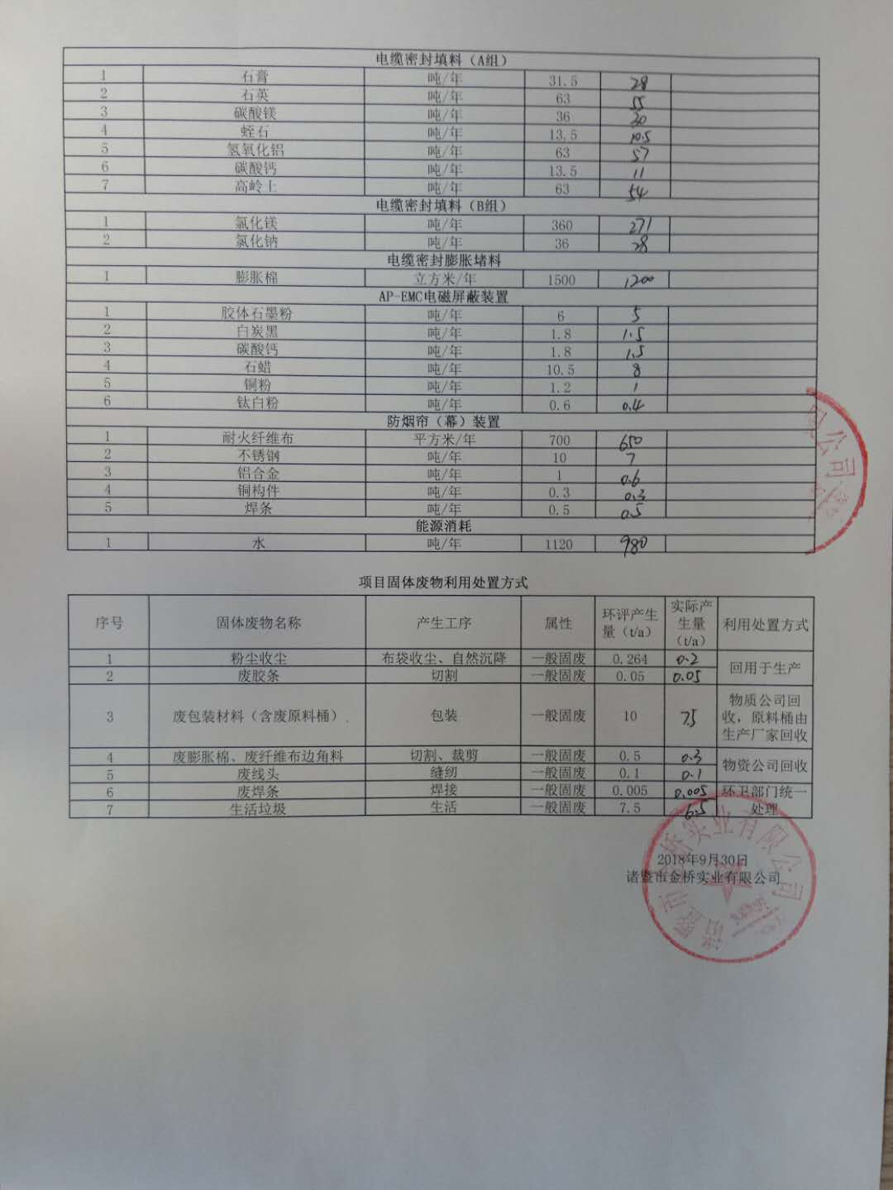 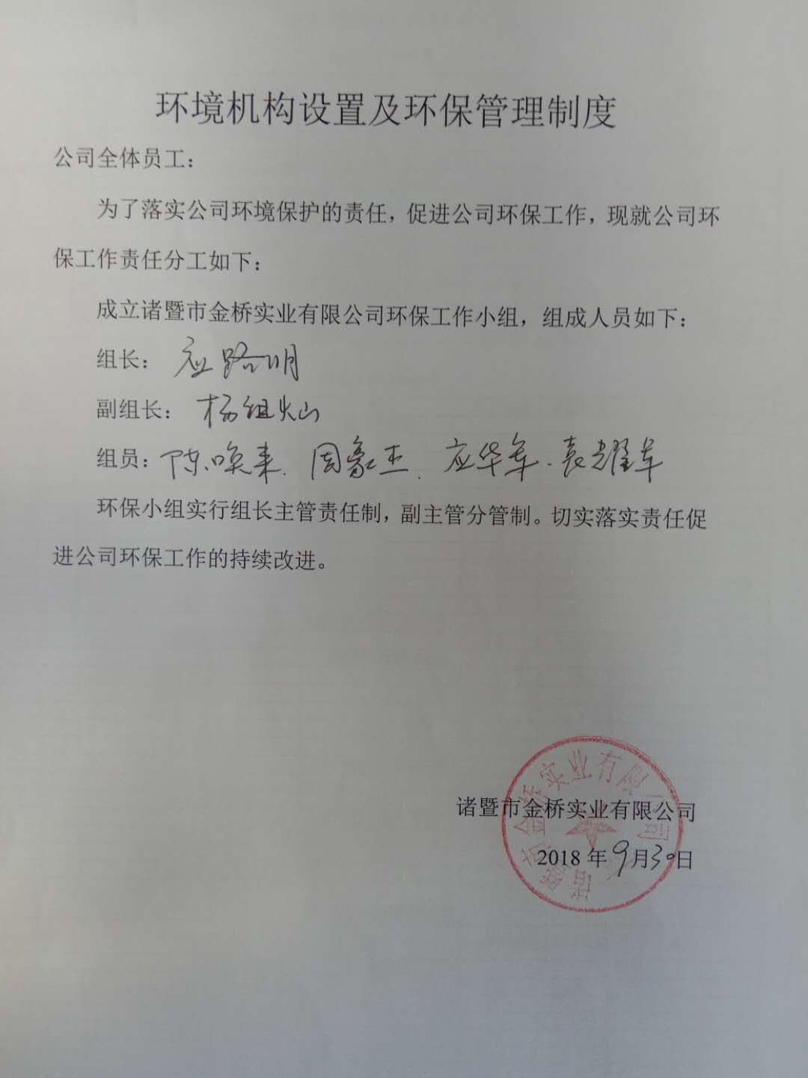 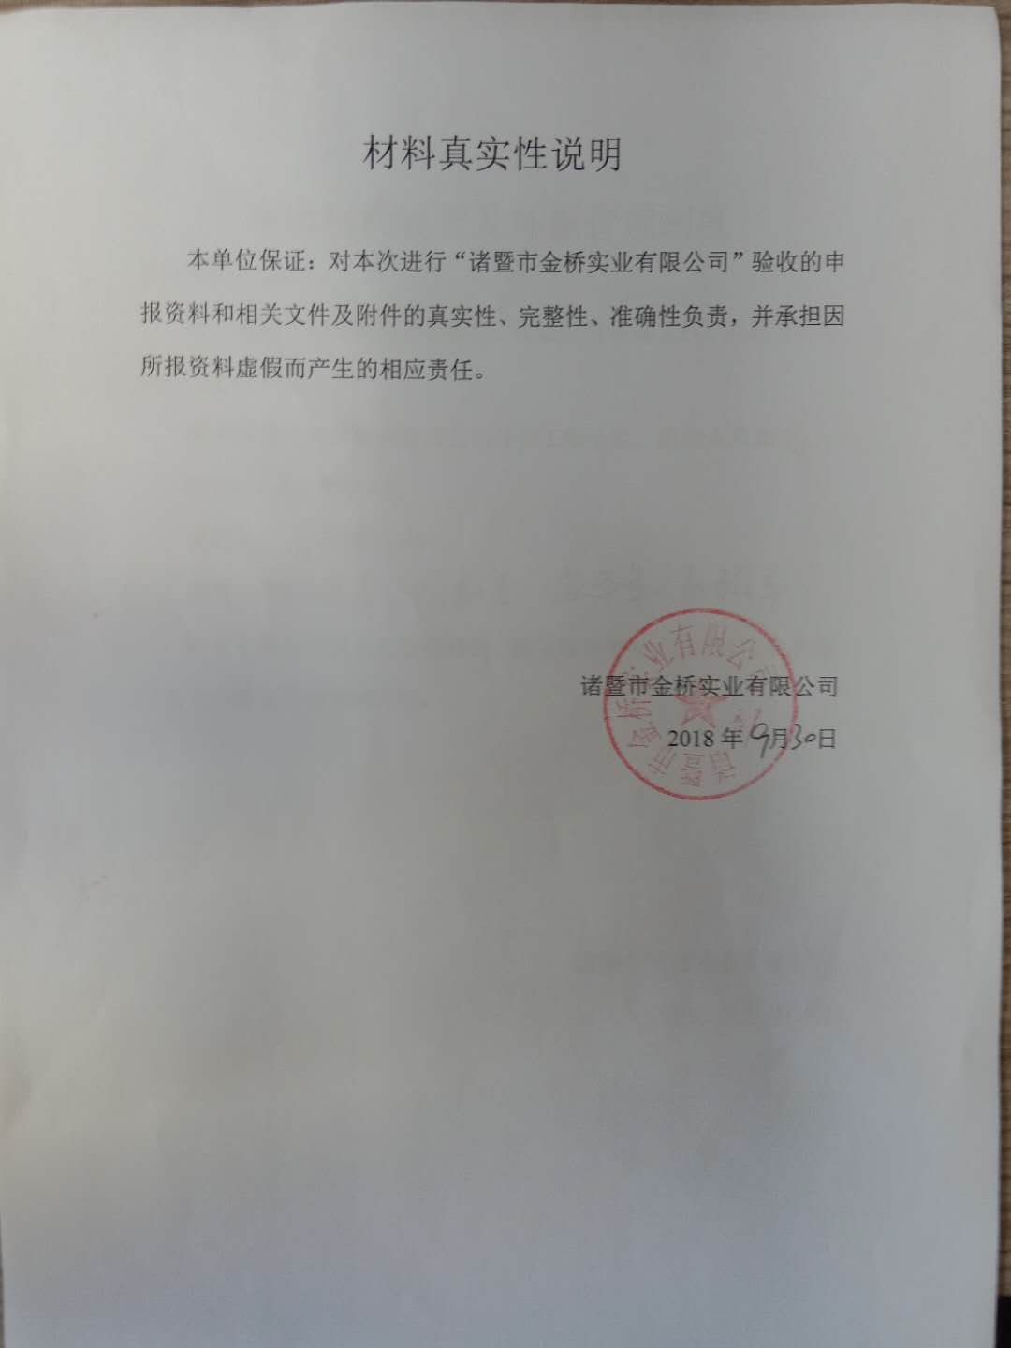

**建设项目工程竣工环境保护“三同时”验收登记表**

填表单位（盖章）： 填表人（签字）： 项目经办人（签字）：

|  |  |  |  |  |  |  |  |  |  |  |  |  |  |  |  |  |  |  |  |  |  |  |  |  |
| --- | --- | --- | --- | --- | --- | --- | --- | --- | --- | --- | --- | --- | --- | --- | --- | --- | --- | --- | --- | --- | --- | --- | --- | --- |
| **建设项目** | **项目名称** | | 诸暨市金桥实业有限公司年产20000套舰船用电缆(管路)耐火密封装置(含材料)生产线项目 | | | | | | | | | | | | **建设地点** | | 诸暨市暨阳街道同乐下村(张庄) | | | | | | | |
| **行业类别** | | C-2919 其它橡胶制品制造 | | | | | | | | | | | | **建设性质** | | **☑新建 □改扩建 □技术改造** | | | | | | | |
| **设计生产能力** | | 20000套舰船用电缆(管路)耐火密封装置(含材料) | | | **建设项目开工日期** | | | | 2017年9月 | | | | | **实际生产能力** | | 20000套舰船用电缆(管路)耐火密封装置(含材料) | | **投入试运行日期** | | 2017年9月4日 | | | |
| **投资总概算（万元）** | | 6180 | | | | | | | | | | | | **环保投资总概算（万元）** | | 116 | | **所占比例（%）** | | 1.8 | | | |
| **环评审批部门** | | 诸暨市环境保护局 | | | | | | | | | | | | **批准文号** | | 诸环建[2016]92号 | | **批准时间** | | 2016.11.7 | | | |
| **初步设计审批部门** | |  | | | | | | | | | | | | **批准文号** | |  | | **批准时间** | |  | | | |
| **环保验收审批部门** | |  | | | | | | | | | | | | **批准文号** | |  | | **批准时间** | |  | | | |
| **环保设施设计单位** | |  | | | | | | **环保设施施工单位** | | | | | |  | | **环保设施监测单位** | | 浙江华才检测技术有限公司 | | | | | |
| **实际总投资（万元）** | | 6180 | | | | | | | | | | | | **实际环保投资（万元）** | | 116 | | **所占比例（%）** | | 1.8 | | | |
| **废水治理（万元）** | | 25 | **废气治理（万元）** | | | 82 | | | | **噪声治理（万元）** | | 6 | | **固废治理（万元）** | | 3 | **绿化及生态（万元）** |  | | **其它（万元）** | |  | |
| **新增废水处理设施能力** | |  | | | | | | | | | | | | **新增废气处理设施能力** | |  | | **年平均工作时** | | 2400 | | | |
| **建设单位** | | | 诸暨市金桥实业有限公司 | | | | | **邮政编码** | | | 311800 | | | | **联系电话** | | 13506859667 | | **环评单位** | | 绍兴市环球环境保护科学设计研究院有限公司 | | | |
| **污染物排放达标与总量控制（工业建设项目详填**  **）** | **污染物** | | **原有排**  **放量**  **(1)** | | **本期工程实际排**  **放浓度**  **(2)** | | | | **本期工程允许排**  **放浓度**  **(3)** | | | **本期工程产生量**  **(4)** | | **本期工程自身削减量**  **(5)** | | **本期工程实际排**  **放量**  **(6)** | **本期工程核定排**  **放总量**  **(7)** | **本期工程“以新带老”削减量**  **(8)** | **全厂实际排放总量**  **(9)** | **全厂核定排放总量**  **(10)** | | **区域平衡替代削减量**  **(11)** | | **排放增减量**  **(12)** |
| **废水** | |  | |  | | | |  | | | **0.072** | |  | | 0.072 |  |  | 0.072 |  | |  | | **+0.072** |
| **化学需氧量** | |  | |  | | | |  | | | **0.072** | |  | | **0.061** |  |  | **0.061** |  | |  | | **+0.061** |
| **氨氮** | |  | |  | | | |  | | | **0.011** | |  | | **0.008** |  |  | **0.008** |  | |  | | **+0.008** |
| **废气** | |  | |  | | | |  | | |  | |  | |  |  |  |  |  | |  | |  |
| **二氧化硫** | |  | |  | | | |  | | |  | |  | |  |  |  |  |  | |  | |  |
| **烟尘** | |  | |  | | | |  | | |  | |  | |  |  |  |  |  | |  | |  |
| **氯化氢** | |  | |  | | | |  | | |  | |  | |  |  |  |  |  | |  | |  |
| **氮氧化物** | |  | |  | | | |  | | |  | |  | |  |  |  |  |  | |  | |  |
| **工业固体废物** | |  | |  | | | |  | | |  | |  | |  |  |  |  |  | |  | |  |
| **与项目有关的其它特征**  **污染物** | **VOC** |  | |  | | | |  | | | **0.00041** | |  | | **0.00041** |  |  | **0.00041** |  | |  | | **+0.00041** |
| **/** |  | |  | | | |  | | |  | |  | |  |  |  |  |  | |  | |  |
| **/** |  | |  | | | |  | | |  | |  | |  |  |  |  |  | |  | |  |
| **/** |  | |  | | | |  | | |  | |  | |  |  |  |  |  | |  | |  |

**注**：1、排放增减量：（+）表示增加，（-）表示减少

2、(12)=(6)-(8)-(11)，（9）= (4)-(5)-(8)- (11) +（1）

3、计量单位：废水排放量——万吨/年；废气排放量——万标立方米/年；工业固体废物排放量——万吨/年；水污染物排放浓度——毫克/升；

大气污染物排放浓度——毫克/立方米；水污染物排放量——吨/年；大气污染物排放量——吨/年

**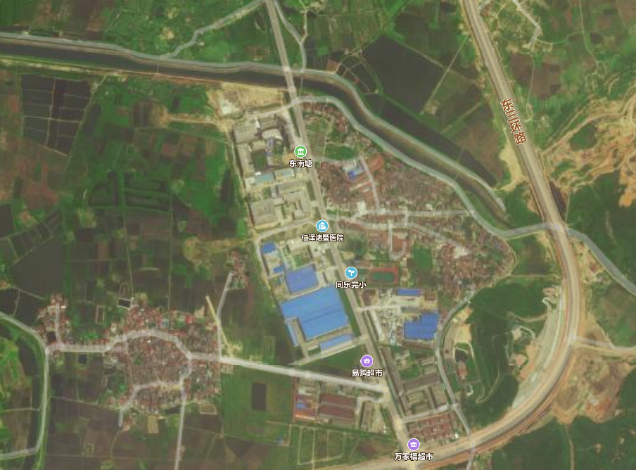**

诸暨市金桥实业有限公司建设项目所在地

N

**附图1 项目地理位置图**